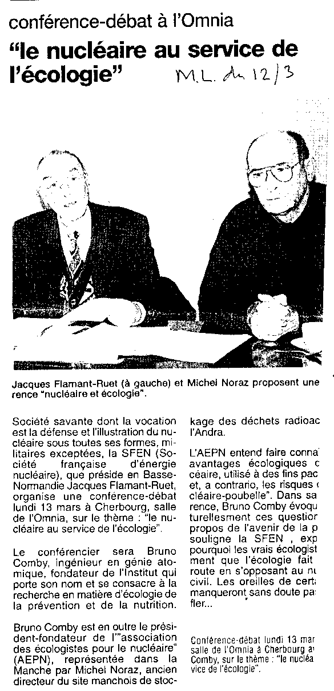
MANCHE LIBRE du 12.03.00

